毕业二十周年同学聚会发言稿
酝酿了很久，构思了很多，落笔时才知道这封信是那样地难写。
曾想慷慨激昂地胜赞同学友谊的美好与纯洁；曾想缠绵悱恻地回味小桥流水的浪漫与依恋；曾想淋漓尽致地抒发别后的思念与牵挂——回归现实又发现：平平淡淡才是真。
也曾想呼朋引伴云游四方；也曾想定期聚会述说衷肠；还曾想时光轮回再入梦乡——老婆孩子要求我：锅碗瓢盆记心上。
于是，收敛了又收敛，掩藏了又掩藏——可是，不该想的还是向往。
虽然，想想的不敢想，刻骨的也装忘——但是，想起老同学，特爽！
那份亲热，那份依恋，那份浓浓的、深深的人情味，却是十年同事也难造就的；
那种情怀，那种美感，那种淡淡的、长长的同窗谊，却是亲生兄弟也难维持的；
“距离产生美，无欲易结亲。”这种若即若离、藕断丝连的关系，是美的源泉；那些青梅竹马，两小无猜的岁月，是爱的化身；亲爱的，为了“美”和“爱”，您还再等待什么？
同事可有百千万，同学难再添一人！如果说“朋友是一种财富”，那么同学呢？“同学不就是印钞机吗！”亲爱的，有了“金钱”和“财富”，我们还追求什么？
来吧，了却一种遗憾——整整十年了。也许来了您会后悔，但不来却是终生的遗憾。
来吧，寻求一点寄托——都该歇歇了。也许来一趟你会更累，但不累找不到漂泊的港湾。
来吧，温习曾经的浪漫，展望精彩的明天。浪漫中叙述各自的故事，共叙后再写明天的浪漫。
来吧，薄酒一杯，却品不尽沁人肺腑的甘纯；咸菜两根，也淡不了血浓于水的同学之交。我们聚到一起来，不是为吃点喝点娱乐消遣，也不是为胡吹海侃推销风光，而是为青梅浇点水，为断藕理理丝，为今后的来往铺铺路，为电话沟通连连网。
在信息时代、人情网络里，连师范同学的电话号码都不知道，这是何等的悲哀！在异地邂逅、街头偶遇时，连亲密学友的工作单位都忘记了，这是多么的难堪！来吧，有妹（E-mail 、伊妹儿）的带妹，无妹的牵码（电话号码），让我们携起手来，融化世态的炎凉，驱除难奈的孤寂；来吧，为我们的四处逢源，八面玲珑——干杯！为我们的友谊长存，共同发展——干杯！
最简单的“同学录”制作软件“金印客”下载：http://www.kinker.cn
金印客可以制作“同学聚会纪念册”“同学录”“画册”“相册”“个性台历”等等，使用非常简单，面向大众用户，不是设计师一样可以做出精美的纪念册！
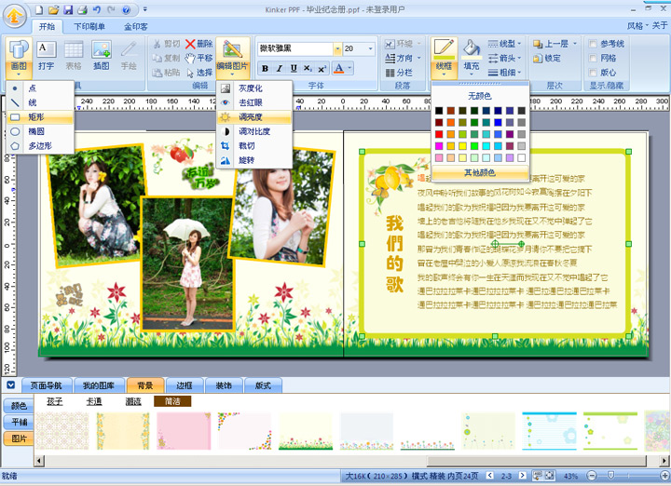
最简单的“同学录”制作软件“金印客”下载：http://www.kinker.cn

